**S E R V I S N Í S M L O U V A**

**Kolektory Praha, a.s.**

se sídlem: Praha 9, Pešlova 341/3, PSČ 190 00

zapsaná v obchodním rejstříku vedeném Městským soudem v Praze oddíl B, vložka 7813

zastoupená: Ing. Petrem Švecem - předsedou představenstva

a Mgr. Janem Vidímem - místopředsedou představenstva

IČ: 267 14 124

DIČ: CZ26714124

Bankovní spojení: ČSOB, a.s.

účet č.: 246929231/0300

(dále jen objednatel)na straně jedné

a

**STROS – Sedlčanské strojírny, a.s.**

se sídlem: Strojírenská 791, Sedlčany, Česká republika

zapsaná v obchodním rejstříku vedeném Městským soudem v Praze, oddíl B, vložka 6610

zastoupená: ředitelem společnosti ing. Ladislavem Filipem

IČ: 26183595

DIČ: CZ26183595

Bankovní spojení: GE Money Bank, a.s.

účet č.: xxx

(dále jen zhotovitel) na straně druhé,

uzavírají dnešního dne tuto servisní smlouvu:

**I. PŘEDMĚT SMLOUVY**

Předmětem této smlouvy je provádění servisních prací, odborných prohlídek (revizí) a odborných zkoušek (revizních zkoušek) - dále jen servisní zásah, na NOV 2026 F 3T, výr. číslo 1947, rok výroby 2019 (dále jen výtahy)**.**

Uvedený výtah je trvale umístěn a provozován v areálu Kolektory Praha. Intervaly údržby, rozsah prací, odborných prohlídek a odborných zkoušek, vyplývá z průvodní technické dokumentace výtahů uvedené v bodě B tohoto článku (dále též jen „manuály výtahů“).

**Servisní zásah zahrnuje:**

1. **SERVIS**

**Pozáruční servis:** zahrnuje opravy poruch výtahů na základě požadavků objednatele, zjištěných při provozu nebo zjištěných zhotovitelem při prohlídkách, zkouškách a při pravidelné údržbě, viz dále body B a C.

Požadavek na servisní zásah a jeho oznámení je dále specifikováno v Servisních podmínkách STROS, které jsou součástí přílohy č. 2 této smlouvy.

**B. ODBORNÉ PROHLÍDKY A ODBORNÉ ZKOUŠKY**

Předmětem smlouvy je rovněž provádění pravidelných odborných prohlídek a odborných zkoušek v rozsahu dle manuálu výtahů. Tyto odborné prohlídky a odborné zkoušky jsou prováděny za úhradu ve výši stanovené dle přílohy č. 1 – Cenová nabídka 53/puj/24.

Rozsah odborných prohlídek a zkoušek je uveden: v manuálu výtahu NOV 2026 č. M502-19

1. **Odborné prohlídky (revize):** Jedná se o pravidelnou prohlídku provedenou revizním technikem zhotovitele, každé 3 měsíce, který vypracuje soupis zjištěných závad a provede záznam do revizní knihy výtahu.

1. **Odborné zkoušky (revizní zkoušky**): Provádí se v intervalu 1x za rok, součástí odborné zkoušky je odborná prohlídka. Po odstranění závad výtahu, zjištěných odbornou prohlídkou, revizní technik provede odbornou zkoušku výtahu. Pro správné provedení odborné zkoušky v předepsaném rozsahu je objednatel (provozovatel výtahu) povinen zajistit zkušební břemena a dále spolupůsobit způsobem, které vyžadují místní podmínky a požadavky revizního technika.

Zhotovitel se zavazuje provádět odborné prohlídky a odborné zkoušky výtahů v rozsahu ČSN 27 4002 a dle manuálů a provozní dokumentace výtahů, ve lhůtách uvedených výše na základě písemné výzvy provozovatele výtahů, která bude učiněna min. 5 pracovních dnů před daným termínem odborné prohlídky nebo zkoušky.

**C. PRAVIDELNÁ ÚDRŽBA**

Provádění pravidelných kontrol a údržby je popsáno v konkrétních manuálech uvedených v bodě B. Je zde stanoven interval, rozsah a povinnosti odpovědných osob pro kontrolu a údržbu – řidič výtahu a dozorce výtahu. Je na objednateli (provozovateli), zda a v jakém rozsahu si tyto práce objedná u zhotovitele. Případné termíny provedení těchto prací budou vzájemně dohodnuty mezi objednatelem a zhotovitelem a jsou prováděny za úhradu ve výši stanovené dle přílohy č. 1 – Cenová nabídka.

Servisní práce budou prováděny během pracovní doby zhotovitele od pondělí do pátku mezi 7:00 – 14:00 hod. Během servisních prací musí mít servisní pracovníci zhotovitele umožněn volný přístup k výtahu, servisní práce nesmějí být přerušovány provozem výtahu. Případné časové prostoje servisních pracovníků zhotovitele způsobené objednatelem, je objednatel povinen uhradit. V případě potřeby bude k dispozici obslužný personál, případně jiná součinnost objednatele, nezbytná k provedení servisních prací.

**II. POVINNOSTI ZHOTOVITELE**

1. Zajišťování činností uvedených v předmětu této smlouvy bude prováděno kvalifikovanými pracovníky zhotovitele. Zhotovitel sepíše o každém provedeném servisním zásahu montážní výkaz, který slouží rovněž jako podklad k fakturaci.
2. Zhotovitel poskytuje na servisní práce a použitý materiál a díly záruku v délce 12 měsíců ode dne vystavení montážního výkazu. Záruka se nevztahuje na vady a nedostatky způsobené běžným opotřebením stroje výrobku nebo z jiných důvodů na straně objednatele. Pro reklamační řízení a uplatnění reklamace a podmínky odstranění případné vady platí reklamační řád STROS-Sedlčanské strojírny, a.s., který je umístěn na internetových stránkách na adrese: xxx
3. Servisní práce budou zajišťovány v termínech vycházejících z potřeb objednatele, vždy po vzájemné dohodě se zhotovitelem.
4. Servisní zásah bude proveden zhotovitelem za podmínek uvedených v servisních podmínkách STROS – Sedlčanské strojírny, a.s., které tvoří přílohu č. 2 této smlouvy.
5. Zhotovitel nejpozději do 72 hodin po obdržení požadavku na provedení opravy (servisní práce a použitý materiál a díly), zahájí činnost vedoucí k odstranění vady. Zhotovitel provede opravu bez zbytečného odkladu, nejpozději však v technicky přiměřené a vzájemně dohodnuté lhůtě s ohledem na povahu vady.
6. K odstranění vady musí objednatel poskytnout nezbytnou součinnost.

**III. POVINNOSTI OBJEDNATELE**

1. Objednatel se zavazuje, že nebude provádět neodborné zásahy do výtahů - předmětu servisní smlouvy. Objednatel nahlásí případnou poruchu neprodleně zhotoviteli pracovníkem oprávněným za objednatele v této záležitosti jednat.
2. Objednatel vytvoří pracovníkům zhotovitele podmínky pro řádné provedení servisního zásahu. Dále určí pověřenou osobu, která bude přítomna při práci zhotovitele a která v případě potřeby převezme a odsouhlasí vykonanou práci.
3. Objednatel se dále zavazuje zajistit plnění povinností řidiče a dozorce výtahů dle manuálů a provozní dokumentace, které jsou v ní specifikovány a obsaženy.
4. Pravidelnou údržbu, provozní prohlídky a povinnosti dozorce výtahu je možné svěřit třetímu subjektu za předpokladu, že tento má zhotovitelem náležitě vyškolené pracovníky na dané typy výtahů.

**IV. FAKTURACE, PLATEBNÍ PODMÍNKY**

1. Servisní zásahy budou prováděny na náklady objednatele. Servisní zásahy budou zhotovitelem objednateli účtovány v cenách podle aktuálních platných servisních sazeb zhotovitele, Aktuální servisní sazby platné pro kalendářní rok 2025 jsou uvedeny v příloze č. 1 smlouvy. Platné servisní sazby pro následující kalendářní roky zhotovitel oznámí objednateli předem, nejpozději do 30.11. předcházejícího roku, a to na xxx
2. Ceny servisního zásahu, které nejsou obsaženy v servisních sazbách dle bodu 1, popř. služeb doprovodných (např. speciální doprava, použití jeřábu) budou sjednány dohodou mezi zhotovitelem a objednatelem. Nebude-li dosaženo takové dohody, nebude servisní zásah proveden.
3. Podkladem pro zaplacení ceny je faktura. Datem úhrady faktury je datum připsání částky ve prospěch účtu zhotovitele. Zhotovitel je oprávněn požadovat zaplacení přiměřené zálohy předem. Podkladem pro zaplacení zálohy je zálohová faktura se splatností 14 dnů.

1. Faktury jsou splatné do **30 dnů** od vystavení. V případě prodlení se zaplacením faktury či jiného peněžitého závazku objednatele si zhotovitel vyhrazuje právo účtovat úrok z prodlení.
2. V případě prodlení objednatele s úhradou faktury nebo jakéhokoliv jeho jiného peněžitého závazku podle této smlouvy je zhotovitel oprávněn neposkytnout plnění dle této smlouvy a to do doby provedení úhrady.
3. K uvedeným cenám bude připočtena DPH v zákonné sazbě.
4. Faktura bude označena číslem smlouvy a doručena v jednom (1) vyhotoven poštou na

adresu sídla firmy objednatele nebo elektronickou cestou. Přílohou faktury je montážní výkaz podepsaný příslušným montážním pracovníkem zhotovitele a pracovníkem objednatele přejímajícím servisní práce, ve kterém budou uvedeny rovněž i dodané a použité náhradní díly a jiný materiál potřebný pro provedení servisního zásahu.

1. Adresa Objednatele pro písemné doručení faktury: sídlo objednatele

Adresa Objednatele pro elektronické doručení faktury: xxx

**V. ZÁVĚREČNÁ USTANOVENÍ**

1. Tuto smlouvu lze písemně vypovědět kteroukoli smluvní stranou s tříměsíční výpovědní lhůtou, která začne běžet 1. dnem měsíce následujícího po doručení výpovědi druhé smluvní straně.
2. Smluvní strany se zavazují, že v případě skončení smluvního vztahu vypořádají vzájemná práva a povinnosti do konce výpovědní lhůty. Jakékoli změny této smlouvy je možno provádět jen písemně, po dohodě smluvních stran.
3. Tato smlouva se řídí právem České republiky a zakládá místní a věcnou příslušnost českých soudů. Pokud není v této smlouvě stanoveno jinak, platí pro právní vztahy z ní vyplývající příslušná ustanovení obecně závazných právních předpisů, zejména pak ustanovení zák. č. 89/2012 Sb., občanského zákoníku, v platném znění.
4. Smluvní strany se zavazují vyvinout maximální úsilí k odstranění vzájemných sporů vzniklých na základě této smlouvy nebo v souvislosti s touto smlouvou a k jejich vyřešení zejména prostřednictvím jednání kontaktních osob nebo pověřených zástupců.
5. Pokud nedojde ke smírnému urovnání sporu, může kterákoliv ze smluvních stran podat žalobu u místně příslušného soudu dle sídla zhotovitele. Tato změna v místní příslušnosti soudu je dohodou smluvních stran ve smyslu § 89a) Občanského soudního řádu.
6. Smluvní strany po přečtení této smlouvy prohlašují, že souhlasí s jejím obsahem, že tato smlouva byla sepsána vážně, určitě, srozumitelně a na základě jejich pravé a svobodné vůle a na důkaz toho připojují své podpisy.
7. Písemná forma je zachována i při právním jednání učiněném elektronickými nebo jinými technickými prostředky umožňujícími zachycení jeho obsahu a určení jednající osoby. Má se za to, že záznamy údajů o právních jednáních v elektronickém systému jsou spolehlivé, provádějí-li se systematicky a posloupně a jsou-li chráněny proti změnám.
8. Podmínkou vzniku smlouvy je dohoda smluvních stran o celém jejím obsahu bez jakýchkoliv výhrad, dodatků, odchylek či omezení ve lhůtě 14 dnů ode dne jeho odeslání této druhé smluvní straně. Podmínkou vzniku smlouvy je rovněž její uzavření v písemné formě, přičemž podpisy k tomu oprávněných zástupců Smluvních stran musí být na jedné listině. Tyto podmínky platí i pro uzavření dodatků k této smlouvě.
9. V případě, že v textu smlouvy by bylo ujednání odchylné nebo kontroverzní se zněním servisních podmínek, pak takové ujednání má přednost před zněním servisních podmínek.
10. Dodaná průvodní technická dokumentace je duševním vlastnictvím zhotovitele a podléhá ochraně podle práva průmyslového nebo jiného duševního vlastnictví. Tuto dokumentaci je možno užívat pouze v souvislosti s účelem užití, pro který byla poskytnuta, objednatel ji nesmí využívat jiným způsobem, či zpřístupňovat třetím osobám, bez předchozího souhlasu zhotovitele
11. Smluvní strany berou na vědomí, že v souladu se zákonem č. 340/2015 Sb., o zvláštních podmínkách účinnosti některých smluv, uveřejňování těchto smluv a o registru smluv (zákon o registru smluv), bude tato Dohoda uveřejněna v registru smluv. Uveřejnění v registru smluv zajistí objednatel.
12. Tato smlouva je vyhotovena ve dvou vyhotoveních, z nichž zhotovitel i objednatel obdrží jedno vyhotovení.
13. Tato smlouva je platná a účinná dnem podpisu k tomu oprávněných zástupců smluvních stran.

Přílohy: Cenová nabídka - příloha č. 1

Servisní podmínky STROS-Sedlčanské strojírny, a.s. - příloha č. 2

V Sedlčanech dne: V ……….. dne:

……………………………….. ………………………………..

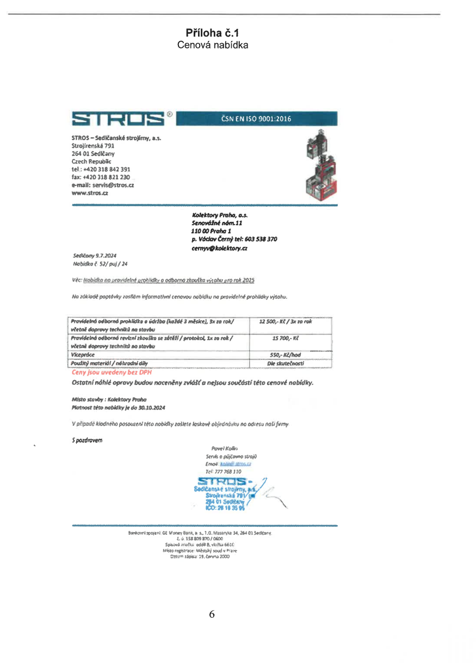

**Příloha č.2**

**SERVISNÍ PODMÍNKY STROS-Sedlčanské strojírny, a.s.**

1. Zhotovitel po obdržení požadavku na servisní zásah ve lhůtě 72 hodin, vyšle servisního technika za níže uvedených podmínek, pokud nebude možné odstranit závadu jiným účinným způsobem.
2. Požadavek na servisní zásah je nutné nahlásit písemně elektronicky na servis STROS - Sedlčanské strojírny, a.s. v Sedlčanech, e-mail: xxx nebo v pracovní době zhotovitele na telefonní čísla: xxx

Obvyklá pracovní doba je v současné době pondělí – pátek 07:00 – 14:00 hod.

1. Místo výjezdu servisních pracovníků je dáno místem, kde se aktuálně nachází, tj. místem posledního servisního zásahu nebo místem sídla zhotovitele.
2. Pokud jede technik po servisním zásahu zpět do místa sídla firmy zhotovitele, platí objednatel i cestu zpět. Náklady na místní dopravu nebo další náklady související s cestou budou vyúčtovány dle skutečných nákladů. Nocležné bude rovněž účtováno dle skutečných nákladů.
3. U požadavků na servisní zásah doručený mimo obvyklou pracovní dobu vč. dnů pracovního volna a o státních svátcích začíná lhůta pro servisní zásah běžet od 7.00 hod. následujícího pracovního dne. Požadavek na servisní zásah musí být pokud možno přesně specifikován.
4. V případě, kdy oznámení vady nebylo učiněno písemně, tj. dopisem nebo e-mailem, vyhotoví zhotovitel zprávu o přijetí požadavku na servisní zásah, kterou zašle objednateli k potvrzení.
5. Lhůta pro poskytnutí servisního zásahu se prodlužuje o dobu, po kterou je objednatel v prodlení s poskytnutím součinnosti nezbytně nutné pro provedení servisního zásahu a překážkách v cestě, které nejsou zaviněny servisními pracovníky.
6. Požadavek na servisní zásah musí obsahovat přesný popis závady. Pokud je popis nesprávný, nenese zhotovitel odpovědnost a náklady za vyslání nekompetentního servisního pracovníka a včasné provedení opravy.
7. Je-li z požadavku na servisní zásah zřejmé, že pro samotné zahájení opravy budou nutné náhradní díly, začíná se počítat lhůta pro provedení servisního zásahu ode dne následujícího po dodání náhradních dílů. To platí i pro každé následně objednané náhradní díly.
8. Určení servisního pracovníka pro odstranění závady je na uvážení zhotovitele.
9. Zhotovitel si vyhrazuje právo neposkytnout servisní služby event. dodávky náhradních dílů v případě, že objednatel je v prodlení s plněním svých povinností dle odst. 5, čl IV, této smlouvy.
10. V požadované době pro provedení servisního zásahu zajistí objednatel přítomnost obsluhy výtahu. Pro opravy výtahů zhotovitel zajistí objednání a dodání potřebných náhradních dílů.
11. Zhotovitel provede servisní zásah dle konkrétní objednávky objednatele, objednatel tyto poskytnuté úkony převezme, potvrdí jejich převzetí podpisem montážního výkazu a zaplatí v termínu splatnosti uvedeném na faktuře.